淡江時報 第 830 期
蘑菇懂音樂 資工系奪旺宏金矽獎銅牌
學聲大代誌
【記者謝佩穎淡水校園報導】本校資工系博四李明憲、博六李俊志與台北藝術大學科技藝術系蔡奇宏、周士斌合作，以「無線感測蘑菇總動員－真菌人文樹道」參加第11屆旺宏金矽獎，在經過全國逾900名大專以上學生，共315組的激烈競爭後，榮獲旺宏金矽獎應用組銅獎，獲得獎金8萬元，並由諾貝爾獎得主李遠哲親自授獎。

這次跨校合作的分工上，本校負責「技術」，而北藝大負責「設計」，北藝大的老師負責構想創意交由學生負責元件的測試及實作作品，而本校資工系則負責嵌入式、感測式及無線通訊技術的運用。當感測器偵測到有行人接近時，會依造不同的環境狀況有不一樣的音樂，這些音樂由著名的朱宗慶打擊樂團團員黃昆儼作曲，若喜歡蘑菇的音樂，還可利用手機無線下載。

李明憲表示，許多功能及創意都是在討論的過程中，逐一發想而來，透過不同領域與專業的互補，才能將創意實體化，設計出一個「互動科技」的成品。

指導老師資工系教授張志勇表示，該作品已經申請國內及美國的專利，未來將計畫長庚養生村合作，並在磨菇感測器放一些經典老歌，讓老人們更感親切；而在國外拓展方面，已與大陸的企業洽談，預計在32座公園擺設展示。資工系主任郭經華表示，這次比賽表現優異，證明本校的研究實力也不落於一流的公立大學，而師生共同研發合作的成就，也是後生之輩很大的鼓舞。
2011/10/05

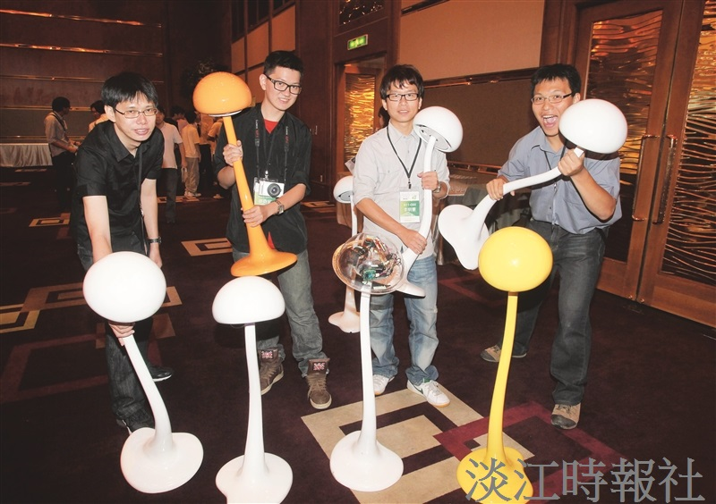
（左起）北藝大藝術系周士斌和蔡奇宏、本校資工博四李明憲、資工博六李俊志合影。(圖／資工系提供)

